**Por que utilizar a robótica no ensino da Tecnologia da informação**

Resumo básico:

A robótica educacional ou robótica pedagógica é caracterizada por ambientes de aprendizagem no qual o aluno pode montar um robô ou sistema robotizado. É uma prática envolvendo hardware e software, na qual a lógica é inerente na montagem e programação de robôs, envolvendo normalmente problemas do mundo real que estimulam o aprendizado de conceitos intuitivos e que, segundo Castilho, objetiva desenvolver o raciocínio lógico, a criatividade, a autonomia no aprendizado, a compreensão de conceitos e o conviver em grupo, num ambiente que envolve tecnologia e trabalho manual.

Com o intuito de incentivar o uso desta ferramenta nas escolas, a LEGO criou um programa educacional chamado LEGO Zoom Education. A robótica educacional com os kits LEGO surgiu em meados de 1980, quando a empresa dinamarquesa de brinquedos LEGO firmou uma parceria com o MIT (Massachusetts Institute of Technology), dos Estados Unidos, possibilitando o investimento de tecnologia em seus produtos e criando assim a LEGO Education. Um dos primeiros resultados desta parceria foi o lançamento de um programa de computador que controla os robôs construídos com as peças LEGO. Mas, é em 2006, que a LEGO lança o Mindstorms NXT, uma versão mais moderna do brinquedo que permite ao robô ver, ouvir, falar, dançar e até sentir.

**Seymour Papert** - Ele foi o teórico mais conhecido sobre o uso de computadores na educação, um dos pioneiros da inteligência artificial e criador da linguagem de programação LOGO (em 1967), inicialmente para crianças, quando os computadores eram muitos limitados, não existia a interface gráfica e muito menos a internet.

Segundo Papert, algumas formas de aprendizagem são rápidas, muito atraentes e gratificantes. Robôs, máquinas autônomas, são meios atrativos que convidam professores e alunos a ensinar/aprender/ descobrir/inventar em processos coletivos, capazes de conectar abstração e mundo concreto. É possível trabalhar a área da Robótica de forma pedagógica, vindo a somar esforços para tornar a vida escolar mais desafiadora, criativa e preocupada com o processo inclusivo das pessoas.

**Web 2.0** - Web 2.0 é um termo usado para designar uma segunda geração de comunidades e serviços oferecidos na internet, tendo como conceito a Web e através de aplicativos baseados em redes sociais e tecnologia da informação. A ideia da Web 2.0 é tornar o ambiente online mais dinâmico e fazer com que os usuários colaborem para a organização de conteúdo.

**Web 20.0 na educação** - Com o aparecimento do Web 2.0, muitos sites deixaram de ser estruturas rígidas e estáticas e passaram a ser plataformas onde pessoas podem contribuir com o seu conhecimento para o benefício de outros utilizadores e visitantes. Assim, a Web 2.0 potencia e facilita a obtenção de conhecimento, tendo um impacto na educação.

No Brasil, projetos realizados pela Robótica educacional, conforme Quintanilha, ainda não passam de iniciativas isoladas feitas por centros de pesquisa, principalmente universidades. Falta um olhar que direcione esforços para que robôs possam apoiar o cenário escolar como um meio que insira a informática dentro de outras disciplinas, como a Matemática, a Física, a Biologia dentre outras; possibilitando a realização de trabalhos em grupo e a resolução de problemas no cotidiano escolar, estimulando a criatividade e a participação.

Site:

Introdução:

A robótica educacional é uma ação pedagógica que utiliza a aprendizagem de conceitos científicos por parte dos alunos através da interação com um robô de maneira colaborativa. É uma área de pesquisa que propõe o desenvolvimento de robôs com o objetivo de auxiliar na interdisciplinaridade, pois agrega vários conceitos do conhecimento, aumentando a possibilidade de integração das disciplinas. Esta área de pesquisa é aplicada em diversas áreas, e em meados da década de 1960 chegou à escola e tomou uma nova forma, sendo configurada como Robótica Educacional, ou seja, a aplicação do aparato tecnológico na área pedagógica tornando-se mais um elemento facilitador no processo de ensino e aprendizagem. Dentre as tecnologias utilizadas na educação, à robótica tem se tornado frequente nas escolas públicas e privadas, devido ser uma tecnologia facilitadora no processo ensino-aprendizagem, despertando o interesse dos alunos, juntamente com um aumento natural da motivação dos envolvido.

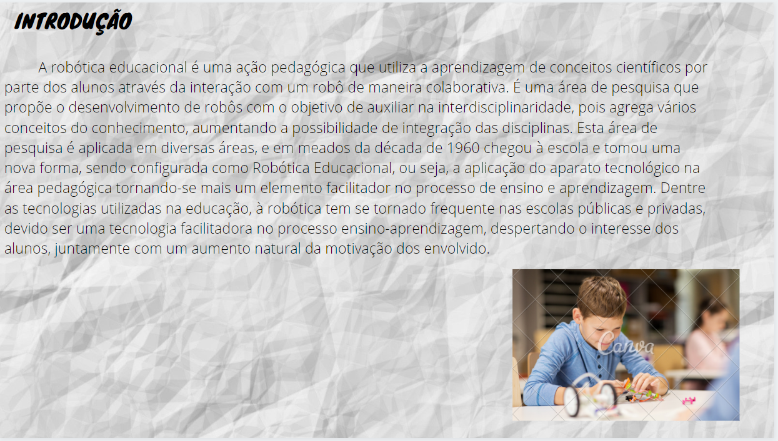

**Referências:**

“A robótica educacional e as tecnologias da informação e comunicação na construção de conhecimentos substantivos em ciências naturais” <https://pdfs.semanticscholar.org/e656/4f9c8b8f5b33f6f2e1f8d905f46d3ad01876.pdf>

“Seymour Papert”

<https://pt.wikipedia.org/wiki/Seymour_Papert>

“Web 2.0”

<https://www.significados.com.br/web-2-0/>

“A Robótica Educacional”

<https://administradores.com.br/artigos/a-rob%C3%B3tica-educacional>